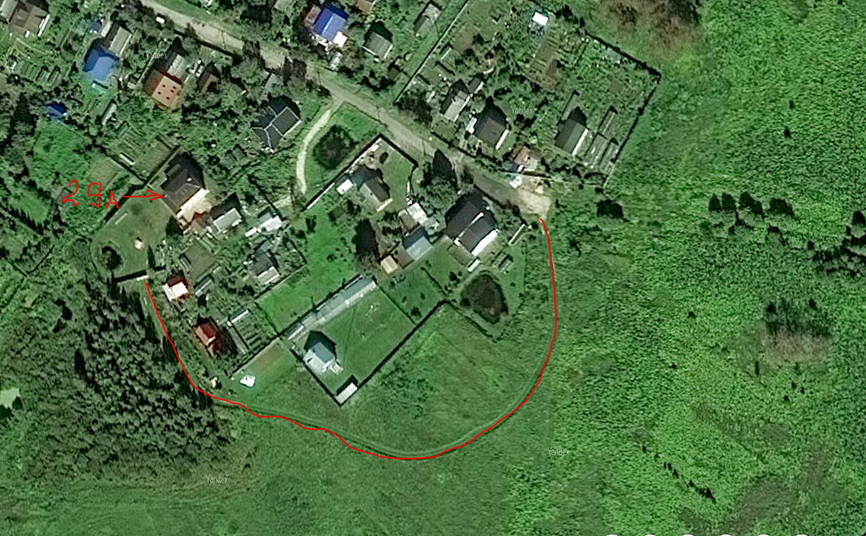

Конец асфальтной дороги ул. Кольцова на ноябрь 2017 г.

Подъездная дорога ноябрь 2017 г.к д.29а, грунтовая дорога

Кольцова д.35а

Кольцова д.37

Кольцова д.29а

Кольцова д.29

Ул. Кольцова